**SQL中的函数 function**

**函数的详解**

1. SQL中的函数是具有返回值的，所以我们定义函数的时候也必须定义好返回值的类型，并且在函数的代码中必须返回与我们所定义函数返回值类型的参数
2. 区分于SQL中的存储过程，存储过程是没有返回值的，只有输出参数，而SQL中的函数是需要我们自己定义返回值的
3. SQL中的函数分为两种
4. 标量值函数：该函数能够返回一个参数的值
5. 表值函数：该函数能够返回一个表

**标量值函数和表值函数的使用**

1. **标量值函数的创建和调用**
2. 创建标量值函数前，我们需要判断是否已存在标量值函数，存在则删除，再创一个

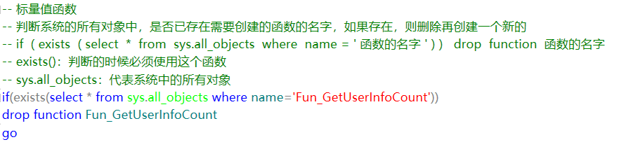

1. 创建标量值函数

**注意：**

1. 函数中的参数可以写，也可以不写
2. 函数中必须存在返回值

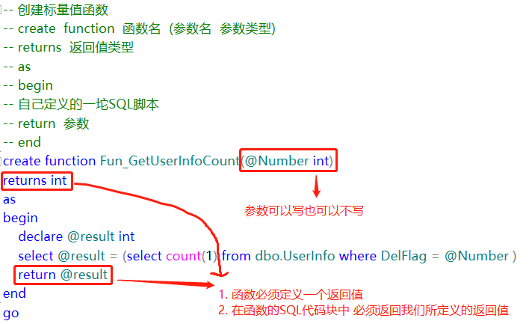

1. 调用标量值函数

**注意：**

1. 不管有没有参数，都必须要写括号，类似于c#中的函数

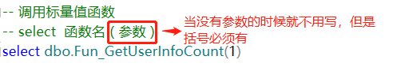

1. 删除标量值函数

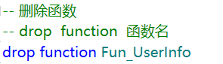

1. **表值函数的创建和调用**
2. 创建表值函数前，我们需要判断是否已存在表值函数，存在则删除，再创一个

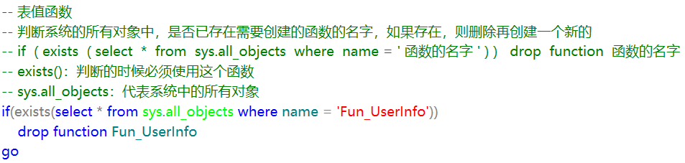

1. 创建表值函数

**注意：**

1. 函数中的参数可以写也可以不写
2. 函数中必须具有返回值，并且返回值的类型是table
3. 不同于标量值函数，表值函数中不能写：begin - end

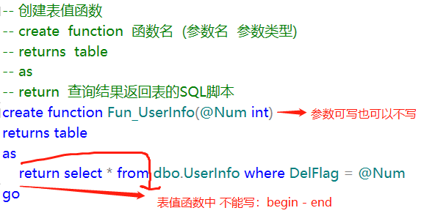

1. 调用表值函数：当作一个表来调用，因为返回的是一个表

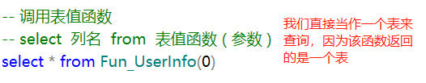

1. 删除表值函数

